1. Индикатор уровня гидросмеси СИГ1 – 1.

2. Указатели заданного положения.

**1.** На самолете количество гидросмеси в гидробаке измеряется системой **СИГ1 - 1.**

В комплект входят:

-- датчик сигнализатор **ДСИГ7 – 1** в гидробаке;

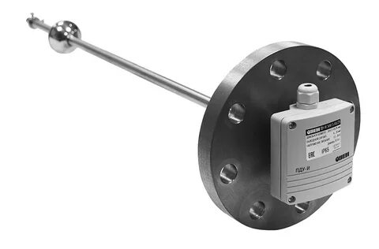

Рис 1. Датчик ДСИГ7 - 1

-- индикатор **УИС1 – 1** световое табло на вертикальной панели левого пульта.

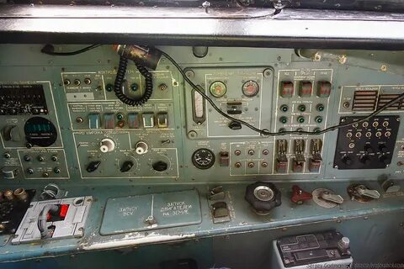

В основе работы системы лежит принцип преобразования изменяющегося уровня гидросмеси в соответственно изменяющиеся коды комбинаций фаз выходных напряжений. Это преобразование осуществляет датчик.

Каждому заданному уровню жидкости от 23 до 42 литров соответствует определенная кодовая комбинация фазовых напряжений. Кодовая комбинация сигналов с выхода датчика поступает на фазочувствительные

1

каналы схемы индикатора в виде светящегося столба, высота которого соответствует уровню гидрожидкости в гидробаке.

Цветовая окраска сигнализирует:

-- зеленая нормальный уровень;

-- желтый отклонение от нормы.

При отсутствии давления в гидросистеме и при выпущенном шасси на табло индикатора во всей зоне от 23 до 42 литров горит зеленый свет соответствующий нормальному уровню гидрожидкости в гидробаке.

При запуске двигателей (лев, сред) или включении насосных станций НС – 46 и НС – 55 полоса зеленого цвета на табло уменьшается, так как уровень гидрожидкости уменьшается.

При остатке гидрожидкости в баке равным 23 литра на табло ниже цифры 23 загорится желтая полоска в проблесковом режиме, сигнализируя о недостатке рабочей жидкости.

Если при запуске бак был переполнен, то на табло индикатора горит зеленый столб, а выше отметки 40 литров горит желтая полоска в постоянном режиме.

Комплект питается постоянным и переменным током 115В 400Гц. Включается на левой панели АЗР включением АЗРГК – 2 «СИГНАЛИЗАЦИЯ ГИДРО». На индикаторе установлена кнопка для проверки СИГ1 – 1.